**diabetes mellitus em cadela da raça boxer: relato de caso**

**Gustavo Augusto Firmino Silva1*, Liniquely Damasio Fernandes1, Fábio Fidélis Campos Costa² e Felipe Machado de Sant’Anna³**

*1Graduando em Medicina Veterinária – UNA – Bom Despacho/MG – Brasil – *Contato:* [firmino.vet@hotmail.com](mailto:firmino.vet@hotmail.com)

*¹Graduando em Medicina Veterinária – UNA – Bom Despacho/MG –Brasil*

*2Médico Veterinário (Hospital Veterinário Cambuá – Bom Despacho/MG –Brasil)*

*3Professor de Medicina Veterinária – UNA – Bom Despacho/MG – Brasil*

**INTRODUÇÃO**

A diabetes mellitus (DM), é uma doença endócrina comumente encontrada em cães, com predominância em fêmeas, obesas e com idade acima de 7 anos¹. A DM é uma doença de ordem multifatorial, sendo uma delas o fator genético, além de lesões no pâncreas desde inflamações até neoplasias, resultando em um quadro de hiperglicemia pelas baixas concentrações ou ausência de insulina, contudo a hiperglicemia, em um momento inicial, pode não estar relacionada a concentração de insulina, mas à diminuição da sensibilidade dos tecidos à insulina, o que denomina-se resistência insulínica²,³. Dentre os sinais clínicos mais observados nos animais que apresentam essa patologia estão: A glicosúria, aumento dos níveis de glicose no sangue, hipertrigliceridemia e poliúria4. A obesidade vem aumentando progressivamente a ocorrência de distúrbios endócrinos na população canina, bem como à má alimentação e o sedentarismo de tutores na sociedade atual, o qual acaba afetando a qualidade de vida dos seus cães que, por consequência, pouco se exercitam, dessa forma podendo levar em alguns casos ao desenvolvimento de DM4. O presente trabalho tem como objetivo descrever um relato de caso de diabetes mellitus em um canino de 10 anos e relatar os sinais clínicos apresentados pelo animal com o tratamento definido.

**RELATO DE CASO E DISCUSSÃO**

No dia 24/12/2019, às 9 horas, deu entrada no Hospital Veterinário Cambuá em Bom Despacho/MG uma cadela, de 10 anos, da raça boxer e coloração amarelo claro (fig 1).

**Figura 1:**Cadela boxer de 10 anos.

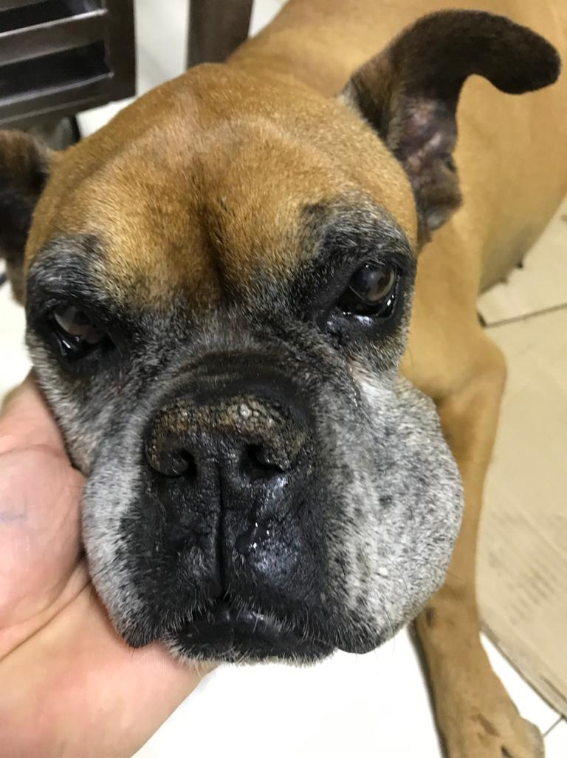

**Fonte: Arquivo Pessoal**

Na anamnese, foi revelado que o animal havia sido levado em uma Clínica Veterinária 21 dias atrás, em outra cidade da região, pois ambos moram nesta cidade. O Médico Veterinário da outra clínica realizou alguns exames e constatou leucocitose de 26,65 cél/mm³, desidratação, glicemia em 500mg/dL, hiperfosfatemia e hipocalcemia. O animal foi medicado, porém a tutora não sabia dizer quais as medicações foram ministradas e relatou que não houve melhora do quadro clínico. A tutora mencionou que o animal, nos últimos dias apresentava-se um pouco indisposto, com uma certa fraqueza e prostração, e que passava boa parte do tempo bebendo grandes quantidades de água e, ao beber água, regurgitava um líquido na coloração transparente. A tutora também disse que encontrou muitas formigas na urina do animal. Ao exame físico o animal apresentou Frequência cardíaca de 104 bpm e Frequência respiratória de 24 rpm. Ao aferir a temperatura observou-se um valor de 38,6ºC. As mucosas ocular e oral estavam normocoradas e o tempo de preenchimento capilar (tpc) 2. O seu peso foi 16,5kg e a tutora disse que o animal estava emagrecendo rapidamente, apesar do fato de que o animal se alimentava normalmente. O pelo estava seco e sem brilho. Foi coletado o sangue do animal para realização de hemograma e exame bioquímico. No hemograma foi observado trombocitopenia de 129 K/μL e reticulocitose de 111,5 K/μL. Após a realização do exame bioquímico foi constatado a creatinina menor que 1 mg/ dL, albumina 24 mg/dL, fósforo 4 mg/dL e a glicemia do animal estava em 508 mg/dL. Um método para diagnóstico da DM é aliar os sinais clínicos apresentados pelo animal, juntamente à uma curva glicêmica e tendo como resultado quadros de hiperglicemia persistente³. Pelos registros de exames do Hospital Veterinário, foi constatado que o animal havia realizado o exame de glicemia no dia 21/06/2019 e que o valor apresentado foi de 117 mg/dL. O Médico Veterinário optou pelo uso da terapia insulínica no animal na própria residência da tutora. A insulina usada foi a NPH 100UI/ml na dose 0,5UI/kg por via subcutânea a cada 12 horas sendo de uso contínuo. A administração da dose de insulina foi realizada após a alimentação forçada do animal. Foi explicado a tutora como deve ser a aplicação da insulina e sugerido os horários corretos. No dia 03/01/2020 o animal retornou ao Hospital Veterinário e a tutora relatou que o animal havia melhorado todos os sinais clínicos que antes existiam, o que foi confirmado perante ao exame clínico do animal durante o retorno. Contudo, foi sugerido a tutora, visitas periódicas no Hospital Veterinário para verificar possíveis contratempos e ajustamento da dose de insulina.

**CONSIDERAÇÕES FINAIS**

Considerando-se o aumento da incidência da DM em cães na atualidade, fato que pode ser associado aos hábitos não saudáveis da população e que acabam por refletir na qualidade de vida dos animais, essa doença tem ganhado cada vez mais importância na rotina clínica, com isso por ser uma doença passível de tratamento, seu diagnóstico é de extrema importância e fundamental para a qualidade de vida dos cães.

**REFERÊNCIAS BIBLIOGRÁFICAS**



***APOIO*:**

